АНАЛИЗ
работы заместителя директора
социально-психологической службы ГБОУ СОШ №1125
за первое полугодие 2012-2013 учебного года
Тягуновой Марины Станиславовны

Социально-психологическая служба в школе организована для помощи, становления взаимовыгодного взаимодействия между личностью и обществом для улучшения жизни каждого.
Главной сферой деятельности социальной службы является социум, сфера ближайшего окружения личности, сфера человеческих отношений. Поэтому основной целью работы педагогического коллектива в данном направлении является социальная защита, реализация прав человека, успешное разносторонне развитие ребенка, самоопределение его в социуме, формирование здорового образа жизни, профилактика правонарушений, безнадзорности, наркомании.
В начале учебного года перед социально-психологической службой школы поставлены следующие задачи:
- изучение ребенка (отношение в семье, в классе, во дворе);
- объединение различных специалистов и организаций (Управа, Муниципалитет, Центр защиты ребенка, ОВД…) для решения проблем социального воспитания;
- организация деятельности учащегося на основе самовоспитания, самообучения;
- оказание помощи ребенку, попавшему в беду.

Основные направления работы по социальной защите учащихся
на 2012-13 учебный год:
-учебно-воспитательная работа;
- внешкольная, внеклассная работа;
- состояние и работа по предупреждению травматизма;
- работа комиссий;
- совместная работа школы, семьи, общественности;
- составление социального паспорта школы.

1.Учебно-воспитательная работа (учет посещаемости, успеваемости).

Главные задачи данной работы:
- Отслеживание, предупреждение и анализ нарушения учебной дисциплины, режимных моментов и основных норм поведения учащихся;
- Создание банка данных «трудных» детей и детей с девиантным поведением;
- Систематический контроль за посещаемостью и успеваемостью учащихся.
К детям и подросткам «группы риска» относят детей с различными формами психической и социальной дезадаптации, выражающейся в поведении, не адекватном нормам и требованиям ближайшего окружения.

Одной из задач, которую решала школа в этом учебном году, является создание условий для психолого-педагогической, правовой поддержки и реабилитации детей и подростков, в том числе с девиантным поведением, а также имеющих аномалии в психическом развитии.
Работа с «трудными» детьми ведется планомерно и систематически. В начале учебного года по классам собираются сведения о детях с девиантным поведением и детях «группы риска», и на основе анализа этого материала составляется перспективный план работы. Решение воспитательных проблем, связанных с этими детьми, происходит на разных уровнях:
- индивидуальные беседы с учащимися, беседы с учащимися в присутствии родителей;
- беседы с родителями;
- психологические тренинги;
- классные часы;
- родительские собрания;
- профилактическая работа совместно с инспектором ПДН района Западное Дегунино.
Применялись специальные методики:
изучение мотивационной сферы;
- социометрический опрос;
- изучение потребностей и интересов;
- составление карты наблюдений;
- изучение состояния тревожности;
- изучение самоотношения;
- диагностика социально психологической адаптации;
- изучение склонности к отклоняющему и агрессивному поведению.
В сентябре классными руководителями были поданы сведения по количеству детей с девиантным поведением.
Основные причины постановки на внутришкольный контроль это:
- прогулы уроков и неуспеваемость;
- хулиганство.
За последние три года в нашей школе ведется большая работа по профилактике нарушения дисциплины, неуспеваемости. Для этого ежедневно социальными педагогами совместно с классными руководителями ведется строгий контроль по выяснению причин отсутствия учащихся на занятиях в школе, отслеживается успеваемость детей из «группы риска» и при необходимости помогают учащимся устранять пробелы знаний, если таковые имеюся.

Учащиеся, состоящие на ВШК (2011/12 -2012/13 уч.год)

По представленной диаграмме можно наблюдать следующую динамику, проделанной работы социально-психологической службой школы: за прошедший период в количественном составе стабильность, качественных изменений состоящих на ВШК не произошло.
В школе проводится в этом направлении большая профилактическая работа социально-психологической службы совместно с классными руководителями, инспекторами ОДН ОВД «Западное Дегунино», с учащимися и их родителями, но не смотря на это необходимо дальше продолжить работу в данном направлении: усилить меры общей профилактики, создающей условия для активного вовлечения учеников в школьную жизнь, предупреждения потери интереса к учебе, неуспеваемости, так и специальной профилактики по выявлению нуждающихся в особом педагогическом внимании, индивидуальной работе на самом раннем этапе.

Результат проделанной работы:
По итогам анкетирования классным руководителям были даны рекомендации по работе с детьми из «группы риска». К сожалению, многие классные руководители только контролировали посещаемость и успеваемость детей, не принимая во внимание данные рекомендации.
В ходе работы выяснилось проблемы, которые предстоит решать в текущем 2012-2013 учебном году:
- продолжить работу с классными воспитателями ГПД по овладению методами работы с «трудными» детьми;
- разъяснять педагогам и родителям истинные причины трудностей в учебе и нарушения поведения. Важность этого определяется тем, что часто стойкие формы школьной неуспеваемости развиваются как вторичные нарушения, вследствие неверной интерпретации учителями их индивидуально-психологических свойств.
Характер проблем определяет направленность мер социально-педагогической помощи и поддержки:
- разрешение конфликтной ситуации;
- оптимизация воспитательных мер со стороны педагогов, родителей;
- восполнение выявленных пробелов в знаниях и способах их применения;
- психологическая и педагогическая работа по формированию адекватной самооценки;
- преодоление отставания в психическом развитии;
- прояснение искаженных представлений о себе, об окружающих, о собственных жизненных целях.

2. Внешкольная и внеклассная работа (организация отдыха в каникулярное время, профориентационная работа).
В целях организации досуга «трудных» детей проводилась работа по:
- выявлению интересов и наклонности детей;
- привлечению детей в секции и кружки.
Отслеживание внеурочной деятельности велось в течение всего учебного года.
Организация культурного досуга и отдыха детей и подростков - это весьма своеобразная педагогическая (воспитательная) подсистема общей системы воспитания и образования, важный фактор социализации детей.
В рамках реализации программы «Каникулы», перед каждыми каникулами составляется план работы с детьми в каникулярное время, особо отслеживается занятость социально-незащищенных детей и детей из «группы риска».
Большую социализирующую роль играла музейно-экскурсионная работа.
Цели этой работы:
- формирование личности высокой общечеловеческой культуры;
- удовлетворение социальных и культурных потребностей детей и подростков.
Особенно хочется отметить возможность пользоваться бесплатными автобусами и бесплатным посещением музеев и театров для детей из социально незащищенных семей.
Выбор профессии - сложный и длительный процесс. Попытки родителей ускорить, форсировать его путем прямого психологического нажима, как правило, дают отрицательные результаты, вызывая у подростка рост тревожности, а иногда и отказ от самоопределения. Таким образом, основной задачей по профориентации учащихся на всем протяжении учебы является расширение кругозора и интересов ребенка, ознакомление его с разными видами деятельности и практическое приобщение к труду.
В эту работу по профориентации был включен практически весь педагогический состав школы: социальная и психологическая службы, классные руководители. В сентябре-октябре был проведен опрос о трудоустройстве выпускников школы прошлого года. По итогам анкетирования выпускники 11-х классов поступили в высшие учебные заведения: гуманитарного цикла 65%, 20% технические ВУЗы и 15% не были определены.
На уроках психологии и технологии учащиеся 9 класса прошли тестирование и получили рекомендации по выбору профессии. Выпускники и родители информировались о
ярмарке вакансий, проводимой Центром занятости населения. Регулярно обновлялся стенд с информацией об учебных заведениях округа и города как высших, средних, так и средне-специальных.

3. Организация питания учащихся и оказание материальной помощи.
На основании приказа Северного окружного управления образования Департамента образования города Москвы от 17.01.2012 № 04 «Об организации питания обучающихся, воспитанников государственных образовательных учреждений Северного административного
округа города Москвы в 2012 году» школа приобрела возможность обеспечить обучающихся льготных категорий бесплатным двухразовым питанием (завтрак и обед) и бесплатным одноразовым питанием (завтраком) обучающихся 1-4 классов.

Количество учащихся, получающих
двухразовое бесплатное питание в 2012-2013 учебном году.

Количество учащихся охваченных бесплатным двухразовым питанием в начальной школе составляет 18%, в средней и старшей школе – 20%. Хочется подчеркнуть, что бесплатным одноразовым питанием (завтраками) обеспечены 100% обучающихся 1-4 классов. Это дает возможность улучшения показателей здоровья всех обучающихся школы, создание благоприятных условий, нормального роста и развития детей.
В условиях, когда большинство семей озабочено решением проблем экономического, а порой и физического выживания, усилилась социальная тенденция самоустранения многих родителей от решения вопросов воспитания и личностного развития ребенка. Родители, не
владея в достаточной мере знанием возрастных и индивидуальных особенностей развития ребенка, порой осуществляют воспитание в слепую, интуитивно. Все это, как правило, не приносит позитивных результатов.
Образовательное учреждение, было, есть и остается одним из важнейших социальных институтов, обеспечивающих воспитательный процесс и реальное взаимодействие ребенка, родителей и социума.
По вопросу организации здорового питания являются:
- составление характеристик семей обучающихся (состава родителей, сфера занятости, образовательный и социальный уровень, традиционный режим питания и стандартный набор блюд, вкусовые предпочтения и др.);
- использование оптимальных форм и методов в дифференцированной групповой и индивидуальной работе с семьей по вопросу организации здорового питания ребенка;
- организация медико-психолого-педагогического просвещения родителей;
- выявление и использование в практической деятельности позитивного семейного опыта по решению проблемы здорового питания ребенка;
- оказание помощи родителям в формировании здорового образа жизни семьи, в предупреждении негативных проявлений в здоровье у детей и подростков, связанных с неправильной организацией питания;
- реализация прав родителей на участие в организации питания школьников в образовательном учреждении (комиссия по контролю за организацией и качеством питания, родительский комитет);
- оказание помощи родителям в развитии у детей привычки к разумному питанию.
- разработка тематического оформления по работе с семьей по данной проблеме (уголок для родителей).
По данным направлениям постоянно проводится работа социальной службой школы: ежегодно составляется социальная карта.
Социальная карта ГБОУ СОШ № 1125 в 2012-2013 учебном году
№№  п/п | Категория | Количество | %, от общего кол-ва обучающихся в школе
1. | Дети-инвалиды | 6 | 0,9
2. | Многодетные | 69 | 9,1
3. | Одинокие родители | 81 | 10,6
4. | Родители, находящиеся в разводе | 168 | 22
5. | Дети, потерявшие родителей | 28 | 3,7
6. | Родители-пенсионеры | 1 | 0,1
7. | Дети, находящиеся под опекой | 11 | 1,4
8. | Дети из семей родителей инвалидов | 6 | 0,9

Социальная характеристика учащихся школы №1125
1 - Дети из многодетных семей
2 - Дети из семей, находящихся в разводе
3 - Дети из семей, потерявших кормильца
4 - Дети, находящиеся под опекой
5 - Дети из семей одиноких родителей
6 - Дети из семей родителей инвалидов
7 - Дети инвалиды
8 – Дети, находящиеся под опекой
Сравнительный анализ показывает, что социальный состав нашей школы стабилен, наблюдается лишь увеличение детей из семей родителей, находящихся в разводе и семей, одиноких родителей.

Режим питания.
В первом здании школьная столовая рассчитана на 100 посадочных мест во втором здании на 210 посадочных мест. За каждым классом были закреплены определенные столы. Предварительно столы накрывали дежурные учащиеся. Они же следили за порядком в зале.
Отпуск учащимися питания в столовой был организован в соответствии с графиком, утвержденным директором школы.
Школьные рационы должны быть ориентированы на два школьных возраста: с 7-10 лет и с 11-18 лет отличие их в объеме (в весе).
Рационы для учащихся должны быть дифференцированы по своей энергетической ценности.
Школьный рацион должен состоять из завтраков и обедов и удовлетворять 55-60%, рекомендуемых суточных физиологических норм потребностей в основных пищевых веществах и энергетической ценности.

Пирамида правильного питания, рекомендованная
Всемирной организацией здравоохранения

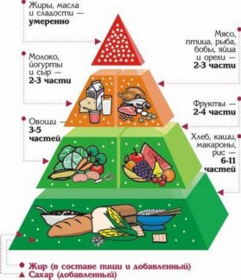

Исследование структуры и регулярности питания школьников показали, что абсолютное большинство учащихся получают ежедневно полноценный белок, служащий необходимым «строительным материалом» для детского организма, благодаря которому возможен рост и развитие нервной, мышечной и других важнейших тканей.
Анализ полученных в результате анкетирования данных показывает, что около 85% обучающихся получают достаточно сбалансированный по структуре рацион питания. Более 70% обучающихся относятся к группе с «высокой» полноценностью питания, еще 10% - к группе «умеренной» полноценности. Из этого можно сделать вывод, что уровень благосостояния большинства семей, в которых растут дети, достаточен для того, чтобы обеспечить нормальные условия роста и развития.
В организации правильного питания большая роль принадлежит школьно-базовым предприятиям, обеспечивающих горячим питанием школы. ГБОУ СОШ № 1125 обслуживает ГУП «Социальное питание «Север», расположенное по адресу: улица Смольная, 35. Проведенное анкетирование по вопросу организации питания в школе дало следующие результаты:

Анализ школьного питания
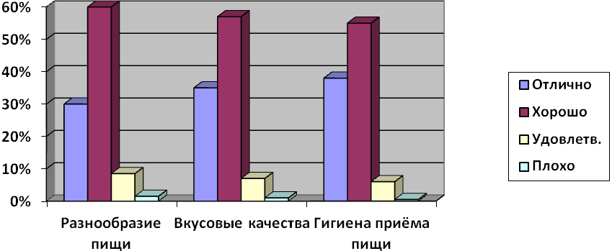
Анализ анкетирования позволяет сделать вывод, что в школе сложилось достаточно благополучное положение по вопросу организации питания. Это подтверждается и результатами проверок, проводимых по плану работы комиссии по контролю за организацией и качеством питания. Замечаний к работе предприятия питания за прошедший период учебного года не поступало.
Комиссия по контролю за организацией и качеством питания в школе создана и работает в соответствии с утвержденным планом работы. В состав комиссии включены медицинские работники, педагоги, представители профкома и родителей. План работы комиссии выполняется, результаты проведенных проверок оформлены документально. Об эффективности производственного контроля можно судить по отсутствию серьезных замечаний со стороны обучающихся и их родителей.
Комиссия по контролю за организацией и качеством питания особое внимание уделяет соблюдению договорных обязательств с предприятием питания. Государственный контракт с ГУП «Социальное питание «Север», заключен с соблюдением всех юридических норм и занесен в регистр единого реестра контрактов и торгов Департамента образования города Москвы. Основные положения контракта тщательно отслеживаются, при их не соблюдении оформляются акты несоответствия.
Количество финансов, выделяемых на организацию питания обучающихся достаточное. В целях рационального использования финансовых средств осуществляется перераспределение неиспользованных обедов и завтраков среди обучающихся из группы резерва и числа ослабленных детей. Осуществляется своевременная корректировка предварительного заказа.
Питание в столовой проходит организованно. Очередей на раздаче нет, питание в школе нравится учащимся. Хорошей организацией горячего питания школьников можно положительно влиять на процесс обучения, помогать ребятам успешно овладевать знаниями.
Для учащихся начальной школы было организовано мероприятие «Масленица», проведены беседы на темы: «Режим питания», «Поговорим о правильном питании».

4. Медицинское обеспечение учащихся, состояние и работа по предупреждению травматизма учащихся.
Здоровье человека – жизненно важная ценность.
Создание условий для благоприятного роста и развития детей в школе требует следующих законодательно закрепленных мероприятий.
Создание здоровой и безопасной образовательной среды (микроклимат, освещенность, мебель, технические средства обучения).
В нашей школе большое внимание уделяется тому, чтобы учебная мебель соответствовала росту учащихся. Но из-за недостаточного финансирования, мебель не всегда соответствует санитарным нормам.
Нормам санитарно-гигиенических требований соответствует и:
- работа систем вентиляции и отопления;
- искусственное освещение;
- применение компьютерной техники.
В настоящее время уже среди поступающих в школу число здоровых детей не превышает 10% и около 50% не обладают функциональной готовностью к условиям школьного обучения.

Сравнительный анализ по группам здоровья
учащихся ГОУ СОШ №1125 за 2011-2012уч.год.
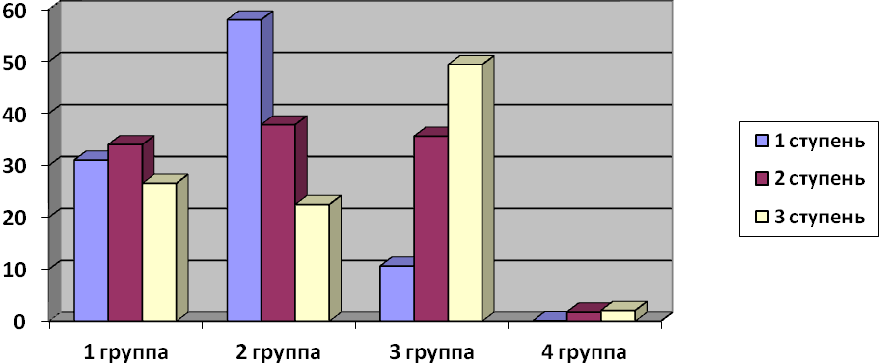
Для таких детей образование должно быть не только здоровьесберегающим, но и оздоравливающим, а эффективность будет определяться тем, в какой степени оздоровительные мероприятия станут неотъемлемой частью образовательного процесса. Содержание образовательного процесса должно соответствовать физиологическим законам развития детского организма. А это может быть достигнуто, с одной стороны, усовершенствованием организации самого учебного процесса, а с другой стороны повышением функциональных резервов детского организма, его сопротивляемости к неблагоприятным школьно-средовым факторам.
Заболеваемость детского школьного возраста держится на высоком уровне и составляет примерно 2400-2600 заболеваний на 1000 детей, то есть каждый школьник на протяжении учебного года условно болеет 2,4-2,6 раза. Это свидетельствует о низкой сопротивляемости организма к патогенным микроорганизмам и вирусам, а так же к неблагоприятным воздействиям окружающей среды.

Сравнительный анализ
количество учащихся, состоящих на диспансерном учете
2009-2011 годы
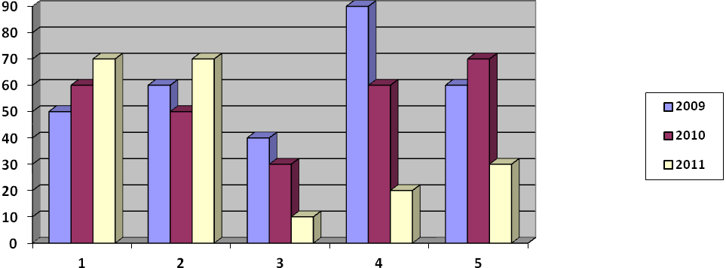
1 – заболевание органов дыхания
2 – гастриты
3 – заболевания желудочно-кишечного тракта
4 – заболевания ЦНС
5 – аллергические заболевания
Сравнительный анализ показывает не только положительную, но и отрицательную динамику в выявлении у детей хронических заболеваний. Это связано с тем, что в школу пошел приток детей с хроническими заболеваниями, так как в школе ведется большая работа по здоровьесберегающей программе.

Динамика, пропущенных уроков по хроническим заболеваниям

Ступень | 2010-11 учебный год |  |  | 2011-12 учебный год |  |  | 2012-13 уч. год (1 полугодие)
Ступень | Всего  пропущен  уроков | Кол-во  пропущен  уроков по  хронич.  заболеван | %  хронич.  заболе-ваний | Всего  пропущен  уроков | Кол-во  пропущен  уроков по  хронич.  заболеван | %  хронич.  заболе-ваний | Всего  пропущен  уроков | Кол-во  пропущен  уроков по  хронич.  заболеван | %  хронич.  заболе-ваний
1 | 2548 | 200 | 7,8 | 3340 | 128 | 3,8 | 1532 | 54 | 3,5
2 | 9365 | 1204 | 12,9 | 9441 | 354 | 3,7 | 3229 | 98 | 3,0
3 | 6165 | 1073 | 17,4 | 2845 | 206 | 7,2 | 2159 | 36 | 1,7
Всего | 18078 | 2477 | 13,7 | 15626 | 688 | 4,4 | 6920 | 188 | 2,7

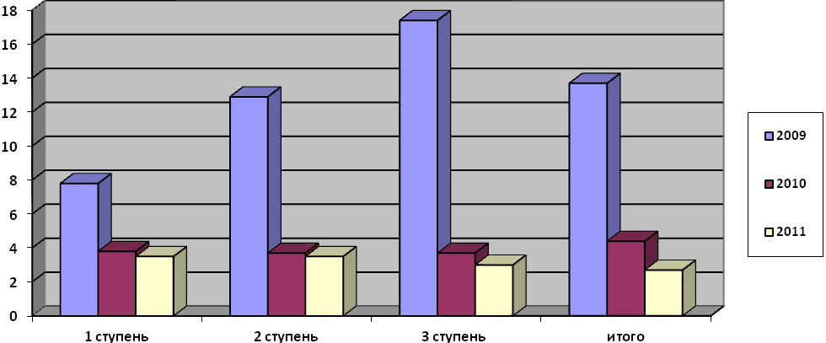

Анализируя сравнительную характеристику пропущенных уроков по хроническим заболеваний можно сделать вывод, что работа, которая проводится по здоровьесберегающим технологиям, дает положительную динамику по улучшению здоровья учащихся школы.
Все это неопровержимым образом доказывает, что в любом образовательном учреждении необходимо осуществлять меры по сохранению и укреплению здоровья обучающихся.
Школа – один из первых социальных институтов, с которым сталкивается человек в процессе своего биологического и социального становления. В дальнейшем именно срывы адаптации к тем или иным перипетиям жизни в социуме будут приводить к постепенной утрате человеком того запаса «прочности», которое принято называть здоровьем. Однако пока ребенок растет и формируется педагоги, врачи, психологи, администраторы, родители, все, от кого это зависит, должны приложить максимум усилий к тому, чтобы школа не была тем, перестала быть фактором, вредящем здоровью, препятствующим его полноценному развитию, а напротив, была образцом той среды, которая способствует наиболее полному раскрытию задатков человека и в то же время реально готовит его к будущей непростой жизни.

Совершенствование материально-технической базы для физического воспитания, развитие детского и юношеского спорта.
Физическое воспитание составляет важную часть оздоровительной работы в нашей школе и является мощным средством укрепления здоровья и правильного развития детей и подростков
Основной формой работы в этом направлении стало:
формирование правильного отношения учащихся к урокам физической культуры, к занятиям спортом.
Активно велась работа преподавателей по внеклассной работе. Воспитать ребенка здоровым – значит, с самого раннего детства научить его вести здоровый образ жизни.

Основные задачи ранней профилактики курения среди детей 7-11 лет:
Формирование представления об основных системах организма человека и их функционировании.
- Разъяснение полезного влияния физических упражнений и закаливания на организм человека и вредного курения.
- Разъяснение причин курения взрослых – однажды приобщившись к курению, человек совершает ошибку, а потом не может избавиться от этой привычки.
С наступлением подросткового возраста риск закурить резко возрастает. Профилактика курения в подростковом возрасте очень важна и должна проводиться с учетом возрастно-педагогических особенностей. Основные задачи профилактики курения в подростковом возрасте:
- Умение четко формулировать аргументы против курения.
- Умение противостоять давлению сверстников.
Еще более опасным для здоровья является употребление спиртных напитков и наркотиков. Антиалкогольное воспитание предполагает обеспечение следующих основных результатов:
- Знание последствий алкоголизма.
- Уважение к трезвости.
- Соблюдение трезвого образа жизни.
- Активная защита трезвости.
Совместно с различными общественными организациями проводилась индивидуальная работа по борьбе с вредными привычками (курение, употребление спиртных напитков и наркотиков).
Для учащихся 5-9 классов инспектором по делам несовершеннолетних были проведены беседы: «Профилактика наркомании и токсикомании среди учащихся школ», «Основы административного законодательства РФ», «Требования алкогольного законодательства РФ».
В течение учебного года в школе проводились беседы и лекции о вреде курения, употребления спиртных напитков и наркотиков: НИИ гигиены и детства, «Дети улиц».

Мероприятия, проводимые в первом полугодии 2012-2013 учебного года по профилактике безнадзорности, правонарушений.
Время проведения | Мероприятие | Участники  (возраст,  количество  участников) | Ответственный  (должность, ФИО) | Результаты (какие ставились цели, задачи, достигнуты ли)
25.09.12г. | Круглый стол по профилактике экстремизма и наркомании совместно с Управой Западное Дегунино | 9А, 9Б,10А | Управа Западное Дегунино  ЗСЗ Тягунова М.С. | Для подростков была предоставлена информация о наркотических веществах, их воздействие на человека и последствиях их применения. Задачи данного меропрятия:1)Определение специфики наркомании как особого социально-психологического феномена;  2)выявление социально-психологических причин распространения наркомании в детской и подростковой среде.
18.10.12г. | Агитбригады 11А, 10А с презентациями «Брось сигарету!», «Мы за здоровый образ жизни» | 11А,10А, 9А,9Б | Теплякова Ю.О кл.руководитель11А,  Федрушкова Ю.О. кл.руководитель10А,  ЗСЗ Тягунова М.С. | 1)Воспитание подрастающего поколения в духе неприятия наркотических веществ.  2)включение подростков в организованную борьбу против алкоголизма, наркомании, токсикомании и курения;  3)развитие у детей глубокого понимания опасности и вреда наркотиков, алкоголя, никотина, других дурманящих средств для физического состояния организма и психики, духовного мира и личностных качеств человека, а также для общества в целом.
27.11.12г. | Презентация агитбригады 9А класса «Жизнь без вредных привычек» | 9А  90 чел. | Имбер Н.Ю.  кл.руководитель 9А,  ЗСЗ Тягунова М.С.
26.11-30.11  2012г. | Конкурс плакатов  «Мы выбираем жизнь!»  Конкурс рисунков  «Здоровый образ жизни» | 5-11 классы  1-4 классы | Классные руководители 1-11кл  ЗСЗ Тягунова М.С.
28.11.12г. | Интерактивная лекция с презентацией «Права, обязанность и ответственность несовершеннолетних» | 8А, 8Б, 9А  70 чел. | Лектор-юрисконсульт Центра социальной помощи семь и детям «Сокол»,  ЗСЗ М.С.Тягунова | Предупреждение правонарушений.  Знание обучающихся о несении ответственности ими и их родителями за совершение противоправных действий
24.12.12г. | Агитбригада 7В класса с презентацией «Я здоровье свое берегу, сам себе я помогу» | 7В  7-8 классы  85 чел |  | 1)Воспитание подрастающего поколения в духе неприятия наркотических веществ.  2)включение подростков в организованную борьбу против алкоголизма, наркомании, токсикомании и курения;  3)развитие у детей глубокого понимания опасности и вреда наркотиков, алкоголя, никотина, других дурманящих средств для физического состояния организма и психики, духовного мира и личностных качеств человека, а также для общества в целом.
Сентябрь, октябрь, ноябрь, декабрь  2012г. | Классные часы по профилактики вредных привычек | 4-11 классы  350 чел | Кл.руководители  4-11 классов | 1)Воспитание подрастающего поколения в духе неприятия наркотических веществ.  2)включение подростков в организованную борьбу против алкоголизма, наркомании, токсикомании и курения;  3)развитие у детей глубокого понимания опасности и вреда наркотиков, алкоголя, никотина, других дурманящих средств для физического состояния организма и психики, духовного мира и личностных качеств человека, а также для общества в целом.

Остается лишь добавить, что такие акции, безусловно, нужны, ибо борьба с вредными привычками – это борьба за наше будущее. Она направлена на сохранение здоровья учащихся и полноценное развитие их.
Предупреждение травматизма.
За состоянием и работой по предупреждению травматизма учащихся заместитель директора по социальной защите Тягунова Марина Станиславовна совместно с фельдшером Мусиной Еленой Ивановной.
Как предотвратить травматизм детей, который нещадно уносит их жизни и приводит к инвалидности? Это вопрос неоднократно обсуждался на административных совещаниях и педсовете. Был разработан план по предупреждению детского травматизма на 2012/2013 учебный год, Программа по профилактике детского травматизма. Всему коллективу учителей необходимо строже выполнять правила внутреннего распорядка школы, подходить более ответственно к своему дежурству во время перемен.
Анализ детского травматизма за 2012-2013 учебный год:
Количество травм в ОУ за первое полугодие  2012-2013 уч. года | Количество травм зафиксированных в медучреждениях (по выверкам) | Количество травм, в связи с ДТП | Мероприятия, проводимые для профилактики травматизма | Анализ травматизма за  первое полугодие  2012-2013 уч. года
2 | 42 | 0 | 1.Внеочередной инструктаж по правилам поведения  2.Выполнение требований по всем нормам безопасности (пожарной, осторожно гололед, ПДД, хранению хим.реактивов и др.) | Ушибы  Растяжения  Переломы  Сотрясение головного мозга

Наша задача создать безопасные условия для здоровья учащихся при проведении любых мероприятий.
По профилактике детского дорожно-транспортного травматизма в течение всего учебного года проводились на классных часах беседы классных руководителей с учащимися, преподавателем ОБЖ на уроках велись семинары по правилам дорожного движения.
В рамках профилактики детского дорожно-транспортного травматизма учащиеся школы участвовали в окружных конкурсах детского рисунка «Мы рисуем улицу», в окружной викторине «Пешеход, осторожно гололед».
5. Советы профилактики, их форма работы в школе.
Работа Совета профилактики правонарушений осуществляется на основании плана работы Совета профилактики ГБОУ СОШ №1125, в соответствии с действующим законодательством РФ, Конвенцией ООН «О правах ребёнка», Уставом образовательного учреждения, нормативными документами районной, городской администрации, СОУО ДО г.Москвы, приказами директора школы.
Совет профилактики проводится 1 раз в месяц и по мере необходимости. В состав Совета входят: председатель – заместитель директора по соц.защите Тягунова М.С., заместитель председателя – заместитель директора по УВР Астафьева Л.М., заместитель директора по УВР Баскакова Н.А., члены Совета педагог-психолог Вешкина О.А., инспектор ОДН ОВД Западное Дегунино Есина Ю.В.
Задачи, цели работы Совета профилактики: создание системы и организации работы по профилактике правонарушений несовершеннолетних учащихся ОУ, осуществление регулярного контроля за исполнением решений Совета профилактики и реализацией плана практической работы педагогическим коллективом ОУ, мониторинг состояния проблемы правонарушений несовершеннолетних учащихся ОУ.
В первом полугодии 2012 – 2013 учебного года прошло 7 заседаний Совета, было заслушано 9 учащихся. В работе Совета профилактики принимали участие педагоги, директор школы Трапицына О.Г., социальные педагоги Носова Т.А. и Магомедова С.Д., инспектор ОДН ОВД Есина Ю.В. Приглашались также родители, дети которых совершали проступки. И родители, и дети получали советы и рекомендации психологического, педагогического и профилактического характера. Классные руководители, педагоги, психологи, родители должны усилить контроль за организацией свободного времени этих учащихся, обратить их внимание на учёбу.

6.Совместная работа школы, семьи и общественности (совместная работа с органами исполнительной власти, медико- психологическими службами).
Предупредительно - профилактическая деятельность социальной службы школы велась в тесном контакте с муниципальными органами, с инспекцией ОДН ОВД, с учреждениями дополнительного образования, спорта, здравоохранения и правоохранительными организациями. Заместитель директора по социальной работе школы является постоянным членом КДН при Управе Западное Дегунино. На стенде по социальной работе дана информация о телефонах службы доверия и психологической помощи подросткам, адреса и телефоны организаций, участвующих в борьбе с наркоманией и оказывающих помощь больным наркоманией.
Профилактическая работа призвана объединить усилия педагогического, ученического коллективов, родительской общественности, психологической службы школы в создании системы работы по профилактике безнадзорности, наркомании и правонарушений в школе; координировать действия педагогического коллектива с работой районных структур в общественных организаций, работающих с детьми.
В 2012-2013 учебном году школе предстоит решать
следующие задачи:
1. Изучать психолого-педагогические особенности детей и их микросреду, условия жизни.
2. Выявлять интересы и потребности, трудности и проблемы детей.
3. Оказывать социальную помощь и поддержку обучающимся, при необходимости выступать посредником между учащимися и образовательным учреждением, семьей, средой, органами власти.
4. Объединение различных специалистов и организаций для решения проблем социального воспитания в различных социальных сферах.
5. Помощь учащимся, родителям или лицам, их заменяющим, педагогам в сложных и кризисных ситуациях.
6. Отслеживание, предупреждение и анализ нарушений учебной дисциплины, режимных моментов и основных норм поведения учащихся.
7. Продолжить работу по профилактике правонарушений и вредных привычек.
8. Расширить и многообразить совместную работу с Муниципалитетом, Центрами социальной помощи, а так же всеми общественными организациями, заинтересованными в решении проблемы качественного воспитания подрастающего поколения.
9. Совершенствовать и активизировать работу классных руководителей по профилактике вредных привычек и популяризации здорового образа жизни.
10. Продолжить работу по профилактике травматизма, а так же снижению заболеваемости в образовательном учреждении.
- Работа комиссий.
Целью производственного контроля является обеспечение безопасности образовательной среды путем должного выполнения санитарных правил, профилактических мероприятий организации и осуществления контроля за:
- социальной защитой учащихся,
- организацией питания учащихся;
- организация медицинских осмотров, наличием медицинских книжек;
- ведением учета и финансовой отчетности;
- выполнение санитарных правил.
Работа социальной защиты невозможна без контрольно- аналитической деятельности.
В этом учебном году были проведены проверки:
- работы с трудными детьми классных руководителей;
- посещение учащихся. Все отсутствия отмечаются в специальном журнале, принимаются меры по предупреждению прогулов, учащиеся «группы риска» взяты на учет;
- 1 раз в триместр проверяется санитарно-гигиеническое состояние классов и школьных помещений;
- неоднократно проверялась работа групп продленного дня: режим, организация досуга, спортивно-оздоровительная работа, самоподготовка. Организация работы групп продленного дня, ликвидация безнадзорности, вовлечение детей в кружки и секции школы – основные задачи социальной защиты.
Ответственные за питание обучающихся в нашей школе – в первом здании социальный педагог Тягунова М.С., во втором здании социальный педагог Носова Т.А. осуществляли ежедневный контроль за:
- целевым использованием продуктов питания и готовой продукцией в соответствии с предварительным заказом;
- соответствием рациона питания утвержденному меню;
- качеством поставляемой готовой продукции;
- ведением бракеражного журнала готовой и сырой продукции;
- санитарным состоянием пищеблока;
- выполнением графика поставок продуктов и готовой продукции, сроками их хранения и использования.
Комиссией были осуществлены тематические проверки пищеблока:
- готовность пищеблока к новому учебному году;
- проверка качества сырой и готовой продукции, поступающей на пищеблок, условий их хранения, соблюдения сроков реализации;
- норм раздачи готовой продукции;
- проверка укомплектованности пищеблока исправным торгово-технологическим и холодильным оборудованием.

Задачи социально–психологической службы
в 2012-2013 учебном году:
1. Совершенствовать и активизировать работу классных руководителей по профилактике вредных привычек и популяризации здорового образа жизни.
2. Укреплять связи с учебными заведениями округа и города для создания оптимальных условий выбора необходимых профессий.
3. Усилить контроль за детьми «группы риска», детьми с девиантным поведением и их родителями.

Заместитель директора
по социальной защите М.С.Тягунова

